Side 920D Handicap Ret støtteforanstaltning til person med handicap
Naviger frem til side 920 | ALT + Q 920
Søg personen frem | Søg personen frem, så data er vist i detailvisning på side 920A. |  | Se evt. Huskeseddel Søg person med handicap side920
Åbn støtteforanstaltning |  | Vælg knappen Støtteforanstaltninger.  Side 920A_HF åbnes. | 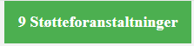
Ophørte støtteforanstaltninger | For at få vist ophørte støtteforanstaltninger markeres feltet. Ophørte er hvor slutdato er mindre end eller lig med dags dato).
Åben støtteforanstaltningen | Klik på den understregede støtteforanstaltningen i listen. Side 920D åbnes. |  | 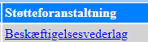
Ret støtteforanstaltning
 | Alle hvide felter på side 920D kan rettes. Felter der er grå kan ikke rettes.
Ret støtteforanstaltningen | Støtteforanstaltningen kan ikke rettes. |  | Hvis støtteforanstaltningen er forkert må den slettes. Alternativt sættes slutdato og notat oprettes herom.
Ret institution | Hvis den valgte institution er forkert, må støtteforanstaltningen slettes  .
Ret Startperiode og slutperiode | Klik på knappen Rediger og indsæt nye datoer.  Hvis perioden er startet kan der kun rettes slutdato.
Kapitel og Paragraf | Ret Kapitel. Vælg ny kapitel i dropdown listen.  Vælg paragraf hvis der er flere at vælge mellem. |  | 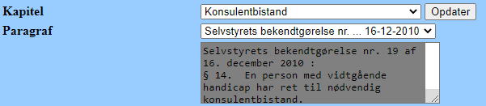
Ret Godkendt af | Klik på listknappen, og vælg en den person, der har godkendt støtteforanstaltningen.
Begrundelse | Ret eller tilføj tekst i feltet. |  | 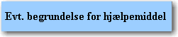
Bemærkning | Ret eller tilføj tekst i feltet. |  | 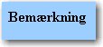
Social Journal notat | Tilføj nyt notat til den rettede støtteforanstaltning.  Klik på knappen Tilføj Notat. |  | 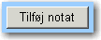
Udvalg | Ret Udvalg hvis der har været et udvalg involveret i bevillingen af støtteforanstaltningen.
Foranstaltning | Ret foranstaltning hvis der skal være en anden fordeling. |  | 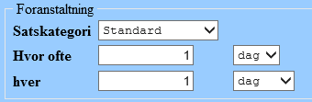
Genberegning | Genberegn hvis der er rettet på foranstaltningerne.  Så genberegnes økonomien.
Kontonumre | Kontonumre |  | Funktionen med kontonumre vil ikke fungere korrekt efter overgang til andet økonomisystem (PRISME
Kontonummer | Hvis det afledte kontonummer ikke er korrekt i den konkrete situation, kan vælges et nyt. Klik på listknappen og fremsøg det ønskede kontonummer. |  | 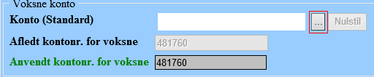
Afledt kontonummer | Hvis det afledte kontonummer er forkert skal det rettes på støtteforanstaltningen side 921A. |  | 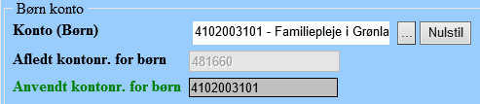
Økonomi | Ret felterne under økonomi. |  | 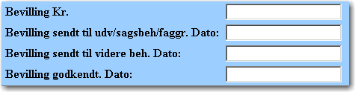
Gem støtteforanstaltning | Klik på Anvend og vurder resultatet.  Klik OK for at komme retur til side 920A. |  | 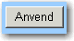
Version 6.0 | Dato: 29.06.2021/MIL

